Муниципальное бюджетное дошкольное образовательное учреждение детский сад №50 «Лесная сказка»

**Использование здоровьесберегающих технологий в образовательном процессе ДОУ и семье (Из опыта работы)**

Подготовила воспитатель I категории Маскова А. Ф.

г. Нижневартовск, 2016

**Использование здоровьесберегающих технологий**

**в образовательном процессе ДОУ и семье**

**1. Актуальность использования здоровьесберегающих технологий**

Одной из приоритетных задач системы дошкольного образования считается сбережение и укрепление здоровья воспитанников, формирование у них ценности здоровья, здорового образа жизни. Нет задачи сложнее, а может важнее, как вырастить здорового ребенка. Здоровье – важный фактор работоспособности и гармоничного развития детей. Здоровье не существует само по себе, оно нуждается в тщательной заботе на протяжении всей жизни человека. Известно, что дошкольный возраст является решающим в формировании фундамента физического и психического здоровья. Ведь именно до 7 лет человек проходит огромный путь развития, неповторимый на протяжении всей последующей жизни. Именно в этот период идет интенсивное развитие органов, становление функциональных систем организма, закладываются основные черты личности, формируется характер, отношение к себе и к окружающим. Важно на этом этапе сформировать у детей базу знаний и практических навыков здорового образа жизни, осознанную потребность в систематических занятиях физической культурой и спортом. Поэтому ценностное отношение к здоровью не может формироваться без участия педагогов.

Здоровый образ жизни не занимает пока первое место в иерархии потребностей и ценностей человека в нашем обществе. Но если мы научим детей с самого раннего возраста ценить, беречь и укреплять своё здоровье, если мы будем личным примером демонстрировать здоровый образ жизни, то можно надеяться, что будущее поколение будет более здоровым и развитым не только физически, но и личностно, интеллектуально, духовно.

По данным системы здравоохранения, в настоящее время состояние здоровья детей дошкольного возраста снижается. И поэтому актуально значимым и востребованным сегодня становится поиск средств и методов повышения эффективности оздоровительной работы в дошкольных образовательных учреждениях. Технологии, как эффективная система мер профилактической работы с детьми, направленная на сохранение и укрепление здоровья воспитанников, получили название «здоровьесберегающие технологии».

**2.** **Здоровьесберегающая технология**

Это целостная система воспитательно- оздоровительных мероприятий, которые осуществляются в процессе взаимодействия ребенка и педагога, ребенка и родителей, ребенка и доктора, направленных на сохранение здоровья ребенка на всех этапах его обучения и развития.

«Здоровье — это состояние полного физического, духовного и социального благополучия, а не только отсутствие болезней и физических дефектов»

(Устав Всемирной организации здравоохранени

**3. Цель здоровьесберегающих технологий в дошкольном образовании**

Применительно к ребенку – обеспечение высокого уровня реального здоровья воспитаннику детского сада и воспитание валеологической культуры как совокупности осознанного отношения ребенка к здоровью и жизни человека, знаний о здоровье и умений оберегать, поддерживать и сохранять его, валелогической компетентности, позволяющей дошкольнику самостоятельно и эффективно решать задачи здорового образа жизни и безопасного поведения. Другими словами целью здоровьесберегающих технологий является обеспечение ребенку возможности сохранения здоровья, формирование у него необходимых знаний, умений и навыков по здоровому образу жизни и добиться осознанного выполнения элементарных правил здоровьесбережения.

Применительно к взрослым – содействие становлению культуры здоровья, в том числе культуры профессионального здоровья воспитателей ДОУ и валеологическому просвещению родителей.

–**Задачи:**

– формировать понимание необходимости заботиться о своем здоровье, беречь его, учиться быть здоровыми и вести здоровый образ жизни;

– прививать любовь к физическим упражнениям, закаливанию;

– повышать грамотность родителей в вопросах воспитания и укрепления здоровья дошкольников.

– формирование навыков общения дети – родители – воспитатели.

**4. Принципы здоровьесберегающих технологий:**

* принцип «Не навреди!»
* принцип сознательности и активности
* непрерывности здоровьесберегающего процесса
* систематичности и последовательности
* принцип доступности и индивидуальности
* всестороннего и гармонического развития личности
* системного чередования нагрузок и отдыха
* постепенного наращивания оздоровительных воздействий

**5. Программы и технологии используемые в ДОУ для оздоровления детей**

* Основная общеобразовательная программа дошкольного образования «От рождения до школы» под редакцией Н. Е. Вераксы, Т.С. Комаровой, М.А. Васильевой
* Основная общеобразовательная программа ДОУ
* Рабочая программа группы
* «Как воспитать здорового ребенка» В. Г. Алямовская
* Бодрящая гимнастика для дошкольников Т.Е. Харченко
* Физическая культура в детском саду Л.И. Пензулаева
* «Физкультурные минутки» О. В. Нефедова, Е. А. Узорова
* «Формирование правильной осанки и коррекция плоскостопия у дошкольников» Т.Г. Анисимова
* Дыхательная гимнастика по А.Н. Стрельниковой
* Точечный массаж по А. А. Уманской

**6. Здоровьесберегающие технологии используемые в группе**

Занятия, беседы из цикла «Уроки здоровья», «Где прячется здоровье» и др. Закрепление знаний детей о влиянии на здоровье двигательной активности, закаливания, питания, свежего воздуха, настроения и т.п.

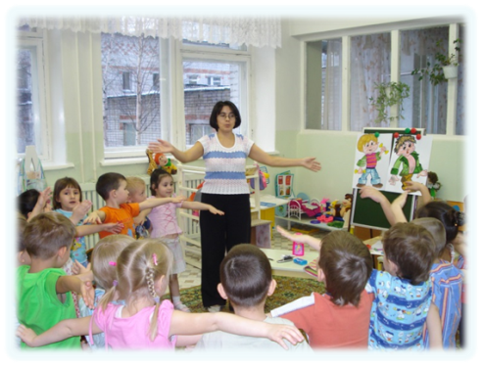 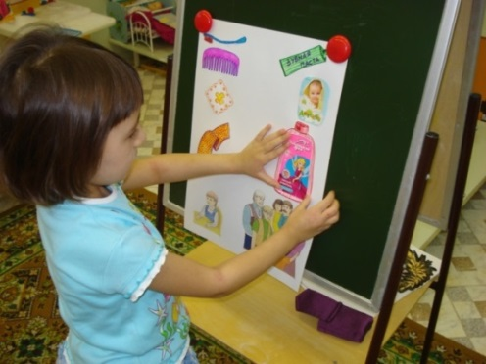

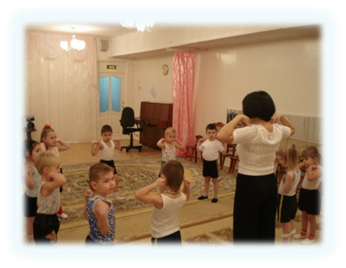**7. Утренняя гимнастика**

Утренняя гимнастика представляет собой особый комплекс физических упражнений. Основной задачей утренней гимнастики является повышение общего жизненного тонуса и обеспечение тем самым незамедлительного включения в повседневную деятельность.

Главная цель утренней гимнастики – поддержка оптимального физического состояния, нормализация здоровья, приобретение бодрости. Чтобы достичь всего этого, к утренней гимнастике приступают в спокойном расположении духа, в не стесняющей движений одежде, в проветренном чистом помещении.

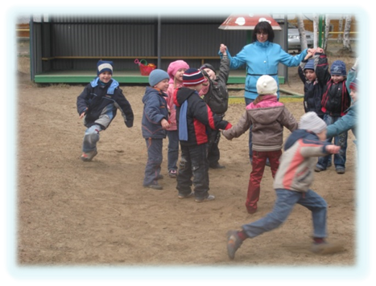

**8. Прогулки на свежем воздухе**

Г.А. Сперанский писал: "День, проведённый ребёнком без прогулки, потерян для его здоровья”. Ребёнок дошкольного возраста должен ежедневно находиться на улице не менее 3-х часов.  С детьми необходимо  как можно больше находиться на свежем воздухе.

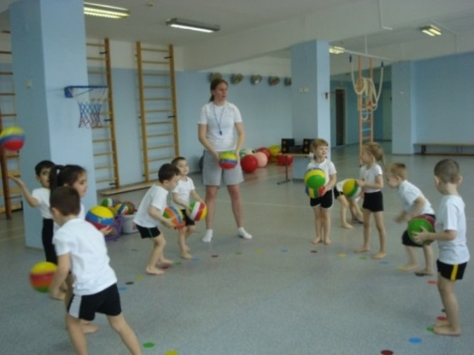**9. Физкультурные занятия**

Это форма работы, обеспечивающая передачу детям опыта целесообразного и здоровьесберегающего выполнения движений. Физкультура с детьми как непосредственная образовательная деятельность проводится два раза в неделю в проветренном физкультурном зале. Для детей предусмотрена облегчённая форма одежды, например шорты и футболка.

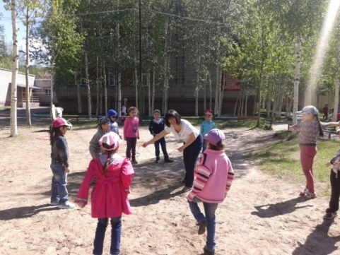

**10. Подвижные и спортивные игры**

**Подвижные и спортивные игры** – как часть физкультурного занятия, на прогулке, в групповой комнате - малой, средней и высокой степени подвижности. Ежедневно для всех возрастных групп. Игры подбираются в соответствии с возрастом ребенка, местом и временем ее проведения.

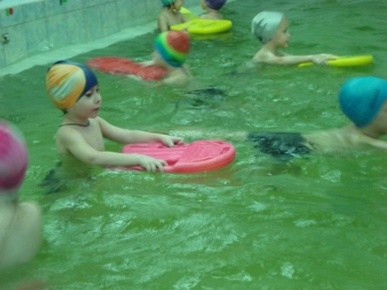**11. Организация плавания**

Плавание является уникальным видом физических упражнений, превосходным средством для развития и совершенствования физических качеств ребенка дошкольного возраста и оказывает существенное влияние на состояние его здоровья. Это одна из эффективнейших форм закаливания и профилактика многих заболеваний.

**Гимнастика после сна.**

Гимнастика после дневного сна – это комплекс мероприятий облегчающих переход от сна к бодрствованию, имеющая при правильном руководстве оздоровительный характер.

Переход от состояния сна к состоянию бодрствования происходит постепенно. Сразу после пробуждения в нервной системе сохраняется преобладание тормозных процессов, у ребёнка снижена умственная и физическая работоспособность, практически все виды чувствительности, существенно понижена скорость реакций. Заторможенное состояние центральной нервной системы может сохраняться в течение нескольких десятков минут или даже нескольких часов. Это в большой степени зависит от качества сна и от степени общего утомления организма. Столь длительный переход от состояния сна к состоянию бодрствования не только не удобен, но и вреден для здоровья детского организма, которому после пробуждения предъявляются психические и интеллектуальные нагрузки, когда нервная система еще не готова их воспринять.

Поэтому чрезвычайно важны мероприятия, помогающие облегчить протекание процессов перехода к состоянию бодрствования после дневного сна. На скорость перехода от состояния покоя к состоянию активного бодрствования можно в существенной мере повлиять. Наиболее эффективно ускоряют этот процесс те воздействия, которые стимулируют процессы возбуждения в нервной системе. В свою очередь, процессы возбуждения в центральной нервной системе стимулируются разнообразными внешними сигналами, поступающими в нервную систему, как из окружающей среды, так и от различных органов организма. Чем больше этих сигналов и чем более они интенсивны, тем больше повышается активность нервной системы.   
Процессы возбуждения в нервной системе стимулируют:

* звуковые сигналы (например, музыка)
* зрительные сигналы (например, яркий свет, особенно солнечный)
* импульсация от различных органов организма (скелетных мышц, кожи и других, например, при выполнении физических упражнений, при массаже или при воздействии на кожу холодом).

**12. Закаливание**

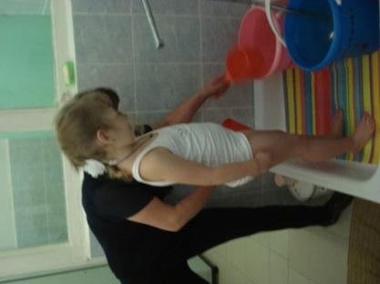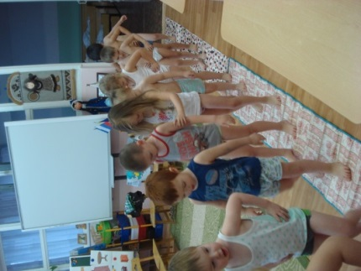Закаливание детей в детском саду – очень действенный метод по укреплению всех защитных функций детского организма. При этом нет необходимости каких-либо дополнительных затрат для его проведения. Очень важно организовать правильное и систематическое проведение всех необходимых мероприятий по закаливанию. Чтобы достигнутые результаты были закреплены, и не снижалась их эффективность, предлагаем родителям проводить закаливание детей и в домашних условиях.

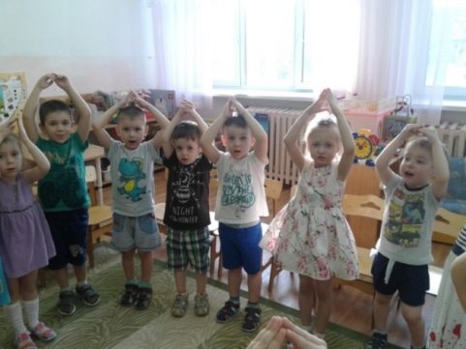**13. Физкультминутки и динамические паузы**

**Динамические паузы** – во время занятий, 2-5 мин., по мере утомляемости детей. Рекомендуется для всех детей в качестве профилактики утомления. Могут включать в себя элементы гимнастики для глаз, дыхательной гимнастики и других в зависимости от вида занятия.

**14. Пальчиковая гимнастика**

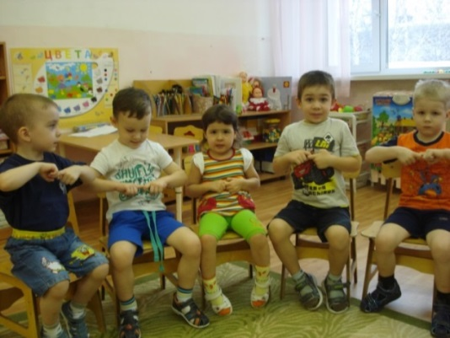**Гимнастика пальчиковая** – с младшего возраста индивидуально либо с подгруппой ежедневно. Рекомендуется всем детям, особенно с речевыми проблемами. Проводится в любой удобный отрезок времени (в любое удобное время). Любые приемы – постукивания подушечками пальцев, растирание, поглаживание основания пальцев, круговые движения по ладоням, легкий массаж предплечья – несут ребенку только здоровье.

**15. Упражнения и игры для профилактики плоскостопия**

Стопа - опора, фундамент тела. Нарушение фундамента отражается на формировании подрастающего организма.

Плоскостопие - нарушение функций стопы, которое внешне проявляется в опущении сводов стопы, что вызвано ослаблением мышц и растяжением ее связок.

В дошкольном возрасте стопа находится в стадии интенсивного развития, ее формирование еще не завершено. Поэтому нашей задачей является укрепление мышц и связок стопы. Правильно подобранная обувь, ходьба босиком по естественным поверхностям (песку, траве, закаливающие процедуры в комплексе с физическими упражнениями являются залогом в успешной профилактики и коррекции плоскостопия.

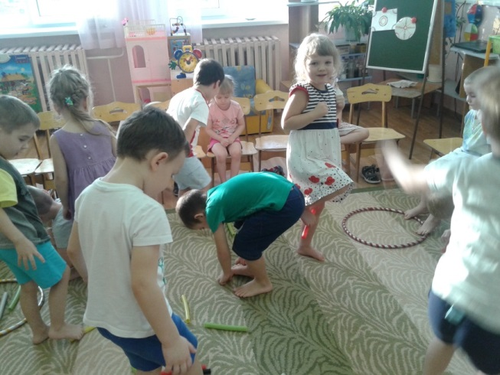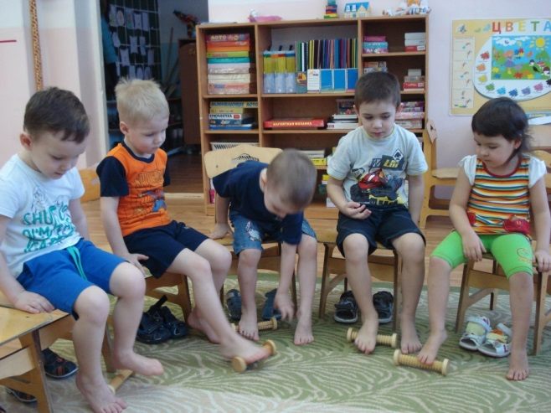

**16. Точечная гимнастика**

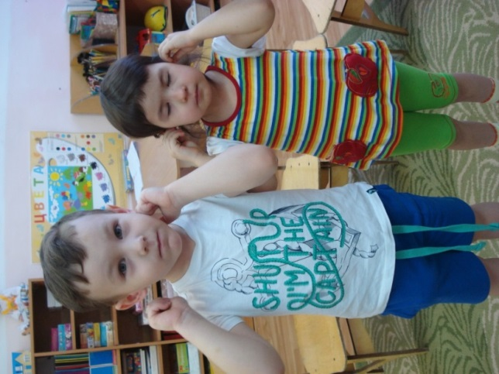Точечный самомассаж - это надавливание подушечками пальцев на кожу и мышечный слой в месте расположения осязательных и проприоцептивных точек и разветвлений нервов. Подобный массаж, оказывая возбуждающее или тормозящее влияние, при комплексном воздействии дает хорошие результаты, особенно в тех случаях, когда сочетается с "общением" со своим телом в игровой ситуации и мысленным проговариванием ласковых слов (милый, добрый, хороший). Точечный массаж как элемент психофизической тренировки способствует расслаблению мышц и снятию нервно-эмоционального напряжения.

**17. Самомассаж**

Одним из наиболее перспективных и, самое главное, простых методов в оздоровлении детей является массаж биологических активных точек. При систематическом и правильном применении, он даёт хорошие результаты.

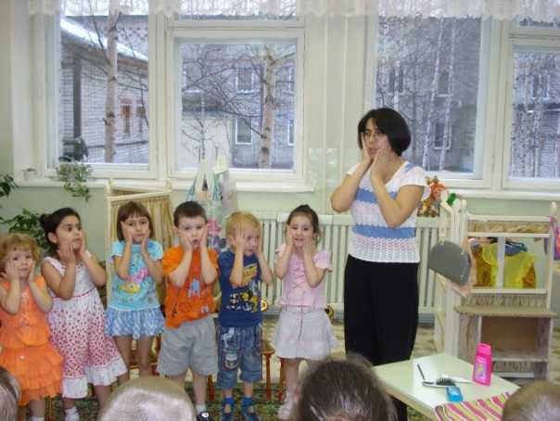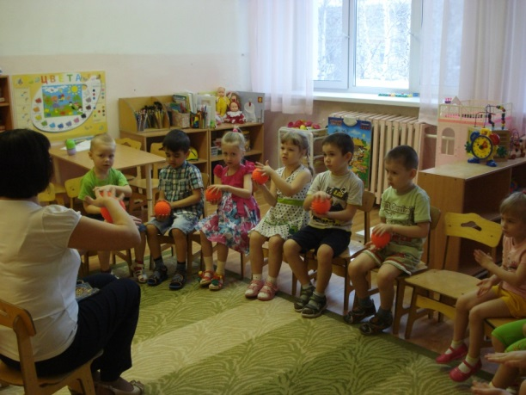

**18. Релаксация**

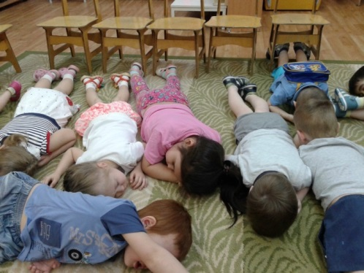Для психического здоровья детей необходима сбалансированность положительных и отрицательных эмоций, обеспечивающая поддержание душевного равновесия и жизнеутверждающего поведения. Наша задача состоит не в том, чтобы подавлять или искоренять эмоции, а в том, чтобы научить детей ощущать свои эмоции, управлять своим поведением, слышать своё тело. С этой целью в работе используем специально подобранные упражнения на расслабление определенных частей тела и всего организма. Проводятся в любом подходящем помещении. В зависимости от состояния детей и целей определяется интенсивность технологии. Используется для работы спокойная классическая музыка (Чайковский, Рахманинов),звуки природы. Выполнение таких упражнений очень нравится детям, т. к. в них есть элемент игры. Они быстро обучаются этому непростому умению расслабляться.

Чаще используйте минутки покоя:

- посидим молча с закрытыми глазами

- ляжем на спину и расслабимся, будто мы тряпичные куклы;

- помечтаем под эту прекрасную музыку.

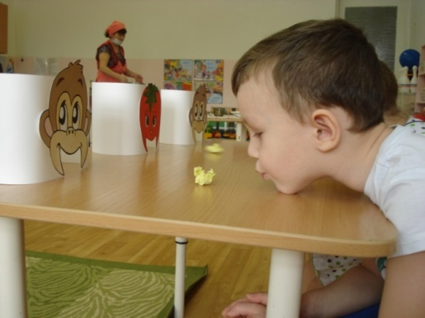**19. Дыхательная гимнастика**

Дыхательная гимнастика — это система дыхательных упражнений, направленная главным образом на профилактику и лечение заболеваний связанных с органами дыхания. Выполнять ее совсем несложно, к тому же если проводить дыхательную гимнастику в форме игры, то получится замечательное времяпрепровождение. Дать детям инструкции об обязательной гигиене полости носа перед проведением процедуры.

**20. Гимнастика для глаз**

Проводим ежедневно по 3-5 мин. в любое свободное время в зависимости от интенсивности зрительной нагрузки.

Зрительная гимнастика – даёт возможность глазу справиться со значительной зрительной нагрузкой.

**«Солнышко»**

«В небе солнце катится –

Словно жёлтый мячик.

То за тучку спрячется,

То по ёлкам скачет.

Погуляло, покружилось

И за тучку закатилось».

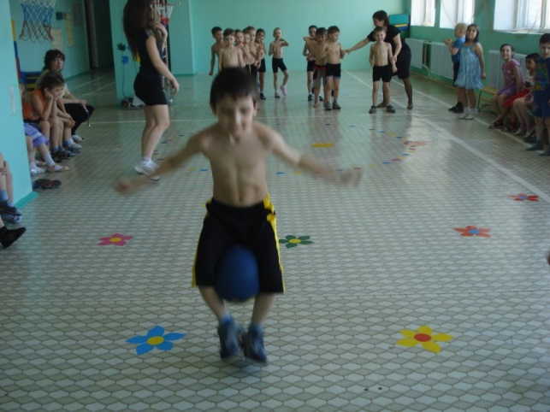**20. Спортивные игры и развлечения**

Быть в движении – значит укреплять здоровье. Невозможно представить себе жизнь ребенка в детском саду без веселых развлечений, шумных праздников и соревнований, интересных игр, увлекательных аттракционов. Одни развивают сообразительность, другие – смекалку, третьи – воображение и творчество, но объединяет их общая задача – воспитание у ребенка потребности в движении и эмоциональном восприятии жизни.

**21. Десять золотых правил здоровьесбережения**

Основной причиной успешной работы в данном направлении может являться только наличие системности.

Существует десять золотых правил здоровьесбережения:

* Соблюдайте режим дня!
* Обращайте больше внимания на питание!
* Больше двигайтесь!
* Спите в прохладной комнате!
* Не гасите в себе гнев, дайте вырваться ему наружу!
* Постоянно занимайтесь интеллектуальной деятельностью!
* Гоните прочь уныние и хандру!
* Адекватно реагируйте на все проявления своего организма!
* Старайтесь получать как можно больше положительных эмоций!
* Желайте себе и окружающим только добра!

Таким образом, здоровьесберегающие технологии можно рассматривать как одну из самых перспективных систем 21-го века и как совокупность методов и приемов организации обучения дошкольников, без ущерба для их здоровья.

**22. Работа с родителями**

Одной из причин ухудшения результатов в борьбе за снижение заболеваемости является недостаточная осведомлённость родителей относительно способов организации физического воспитания в семье и передачи культурно-игровых традиций, связанных с повышением физической компетентности дошкольников. Дети дома в основном заняты просмотром передач по телевизору, компьютерными играми. При этом развивается гиподинамия, которая ведёт за собой серьёзные последствия: недостаточное снабжение крови кислородом, атрофии мышц, проблемы развития опорно-двигательного аппарата, деформации позвоночника, нарушения осанки, сердечно - сосудистой системы, расстройства пищеварения, ослабление иммунитета, быстрой утомляемости и эмоциональной неустойчивости.

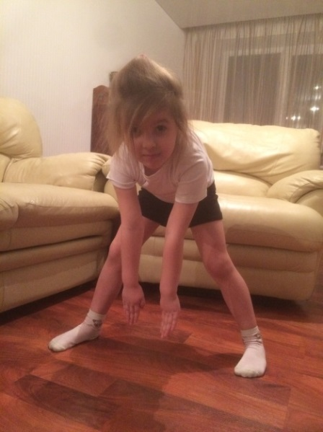К сожалению, среди потребностей человека, здоровье не стоит на первом месте. Поэтому многие родители не могут служить для ребёнка положительным примером здорового образа жизни, так как часто злоупотребляют курением и алкоголем, предпочитают проводить достаточное количество времени за просмотром телепередач, в итоге времени для занятий физкультурой, закаливанием, прогулкам на свежем воздухе не хватает. Часто в выходные дни нарушается режим сна и отдыха детей. В семьях редко, когда есть какое-либо спортивное оборудование.

Известно, что ни одна, даже самая лучшая оздоровительная программа не может дать ожидаемых результатов, если не реализуется вместе с семьёй, поэтому одна из главных и важных задач деятельности ДОУ – работа с родителями воспитанников. Главное - найти эффективные способы сохранения и укрепления здоровья дошкольников, предусматривающие повышение роли родителей в вопросах оздоровления детей, приобщения их к здоровому образу жизни, создание семейных традиций физического воспитания. Одним из важных способов реализации сотрудничества дошкольного учреждения с родителями для нас является организация совместной деятельности, где родители выступают в роли не пассивных наблюдателей педагогического процесса, а становятся его активными участниками.

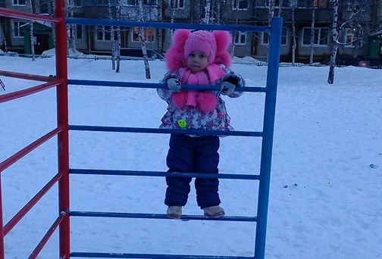В ходе своей работы, мы стараемся добиваемся того, чтобы цели и задачи воспитания здорового ребенка были хорошо понятны родителям наших воспитанников. Мы их знакомим с основным содержанием, методами и приемами физкультурно-оздоровительной работы в детском саду, на собраниях знакомим с лучшим опытом семейного воспитания. Знакомили с основными здоровьесберегающими технологиямии их эффективности, проводили опрос родителей.

Вопросы:

а). Проводите ли Вы закаливающие процедуры?

б). Какие виды закаливания применяете и считаете наиболее полезными?

в). Есть ли у Вас дома приборы помогающие сохранить и укрепить здоровье?

г). Какие спортивные секции посещает ваш ребенок?

Организовали выставку газет «Здоровье в семье»

Консультации «Закаленный ребенок – здоровый ребенок»

Планы

Разработать и реализовать проект «Здоровая семья- здоровый ребенок!»

Цель проекта вовлечение родителей в совместное активное физическое развитие детей в детском саду.

Провести развлечение «Мама, папа, я – здоровая семья»